3.12.07 Portfolio-Auswertung
Unter Projektportfolio-Management wird die Planung, Steuerung und Kontrolle ausgewählter Projekte einer Organisation verstanden. Basis des Projektportfolio-Managements sind die Zusammenstellungen von Projekten. Im Dokumenttyp „Portfolio“ können die Projekte zusammengestellt werden und die Achsen für die Auswertungen vordefiniert werden. Die Kennzahlen für die Achsen sind beispielsweise Plan-Aufwand, Ist-Aufwand, Plankosten, Istkosten, Plan-Umsätze, Angebotswert, Rechnungsbetrag, Wahrscheinlichkeit und Fertigstellungsgrad, Risiken, Nutzen, Klassen und weitere Kriterien.
In Projectile kann das ausgewählte Portfolio entweder graphisch in Form von Blasendiagrammen ...
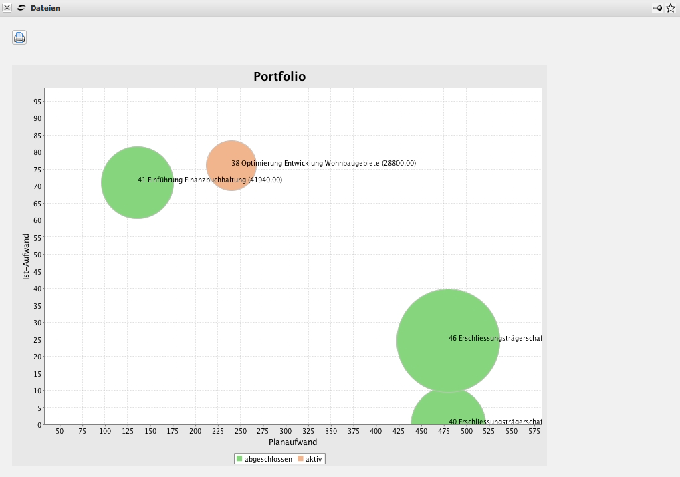
... oder tabellarisch ausgewertet werden.


